МУНИЦИПАЛЬНОЕ БЮДЖЕТНОЕ ДОШКОЛЬНОЕ ОБРАЗОВАТЕЛЬНОЕ УЧРЕЖДЕНИЕ
ЦЕНТР РАЗВИТИЯ РЕБЕНКА – ДЕТСКИЙ САД № 2 «РОМАШКА»
ДАНКОВСКОГО МУНИЦИПАЛЬНОГО РАЙОНА ЛИПЕЦКОЙ ОБЛАСТИ _____________________________________________________________________________
399851, Липецкая область г.Данков, ул.Мичурина,11/1 тел./факс 8(47465) 6-40-61

Использование интерактивных игр Мерсибо в логопедической работе с детьми дошкольного возраста с ОВЗ (Из опыта работы)

Составила: учитель-логопед
Кузнецова М.В.

Использование интерактивных игр Мерсибо в логопедической работе с детьми дошкольного возраста с ОВЗ (Из опыта работы)
Актуальность
Внедрение компьютерных технологий сегодня – это не дань моде, а требование нового закона «Об образовании» и Федерального государственного образовательного стандарта дошкольного образования (ФГОС ДО, что является первой ступенью обучения и именно в этот период важно адаптировать ребенка к информационно-коммуникативной деятельности для того, чтобы обеспечить каждому ребенку равные стартовые возможности для последующего успешного обучения в школе.
В связи с изменениями в системе образования (введение Федерального государственного образовательного стандарта) меняется и модель образовательной деятельности, установлены нормы и положения, обязательные при реализации основной общеобразовательной программы дошкольного образования, определены требования к предметно-развивающей среде, к оснащению средствами обучения и воспитания, в том числе техническими.
Информатизация образовательного пространства включает в себя оснащение его современной техникой, позволяющей в полной мере реализовать информационно-компьютерные технологии. В настоящее время внедрение компьютерных технологий является новой ступенью в образовательном процессе.
На логопедических занятиях я использую различные интерактивные игры Мерсибо на флешках, интерактивный стол мультитач, ноутбук с сенсорным экраном с целью оптимизации коррекционного процесса, для осуществления качественной индивидуализации обучения детей, роста мотивации, заинтересованности детей в занятиях.
Задачи:
задачи ознакомительно-адаптационного цикла:
- знакомство детей с компьютерными играми;
задачи коррекционно-образовательного цикла:
- формирование и развитие у детей речевых и языковых средств: звукопроизношения, просодических компонентов речи, фонематического анализа и синтеза, лексико-грамматического строя речи, связной речи;
- формирование и развитие навыков учебной деятельности: осознание цели, самостоятельное решение поставленных задач, достижение поставленной цели, оценка результатов деятельности;
- развитие знаковой функции сознания;
- развитие психических функций;
задачи творческого цикла:
- развитие воображения;
- развитие познавательной активности.
Игры разработаны по основным логопедическим направлениям: артикуляционная гимнастика, речевое дыхание и слух, звукопроизношение, лексика, грамматика, связная речь и моторика.
У каждой игры сказочный сюжет, который мотивирует ребенка и помогает удержать внимание на задаче. К примеру, распевка с музыкантами перед концертом более увлекательна, чем простое повторение слогов. Чем ребенку интереснее, тем лучше он выполняет задание, и результат от занятий выше. В играх есть настройки, которые помогут адаптировать сложность заданий под индивидуальные особенности ребенка и задачи.
Игры разбиты на развивающие блоки:
Артикуляционная гимнастика
Детям очень интересно, когда они вместе с героями выполняют те или иные артикуляционные упражнения.
Речевое дыхание и воздушная струя.
В играх дети задувают свечки на торте, борются с сорняками и ползают с обезьянкой по лианам. Задания не только веселые, но и полезные: дети тренируют речевое дыхание, работают над длительностью и интенсивностью воздушной струи, укрепляют тонус речевого аппарата.
Постановка, автоматизация и дифференциация «трудных» звуков.
В играх дети повторяют звуковые комплексы, слоги и слова с «трудными» звуками. Задания разной сложности, они подойдут на разных этапах занятий и для детей разного возраста.
Например, в игре «Игрозвуки» ребенок повторяет простые звуковые комплексы и соединяет их с движением. Эта игра простая, она подойдет для самых маленьких детей, которые только учатся говорить. А игра «Болтушки-хохотушки» — сложная, в ней ребенку надо услышать, какой звук в скороговорке искажен, и произнести фразу правильно.
Развитие фонематического слуха, звукового анализа слов и слогов.
Задания игр разнообразны: соотнести звуки и слоги, повторить слоги, отстучать ритм, определить мягкие и твердые звуки, найти первый или последний звук в слове, подобрать первый или последний слог к слову.
Лексико-грамматические категории и связная речь.
Ребенок выбирает правильные предлоги, пополняет глагольный словарь, подбирает местоимения в зависимости от рода слов, работает с творительным падежом, ищет антонимы к словам, составляет рифмы и истории по сюжетным картинкам.
У каждой игры есть четкая задача, но можно придумать свое задание, чтобы скорректировать игру под свои цели. Например, в игре «Кто что делает» можно не только активизировать глагольный словарь, но и составлять короткие фразы для развития связной речи.
Все виды моторики.
Игры в этом разделе предназначены для стимуляции лицевых мышц, развития мелкой и крупной моторики, навыка владения мышкой.
Признавая, что компьютер – новое мощное средство для развития детей, необходимо помнить заповедь «НЕ НАВРЕДИ!»
В соответствии с гигиеническими требованиями к организации учебных занятий с использованием новых информационных технологий, работа с компьютером зависит от индивидуально-возрастных особенностей занимающихся и требованиями Санитарных правил. Для детей 4-6 лет норма не должна превышать 10 минут. Периодичность занятий 2 раза в неделю.
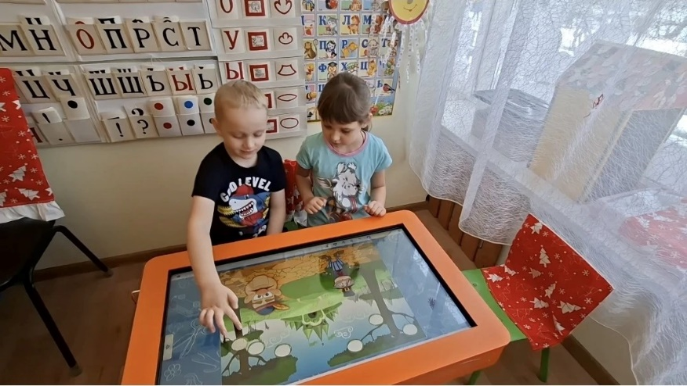

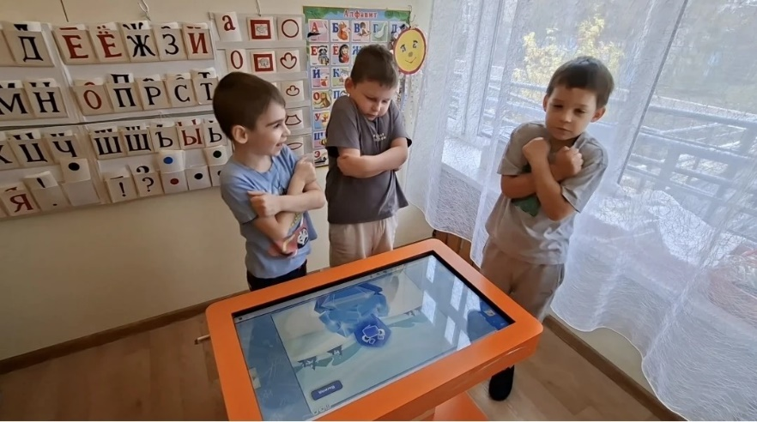
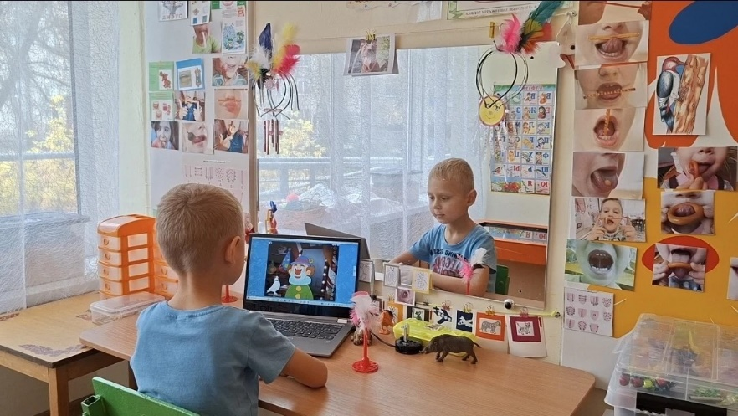
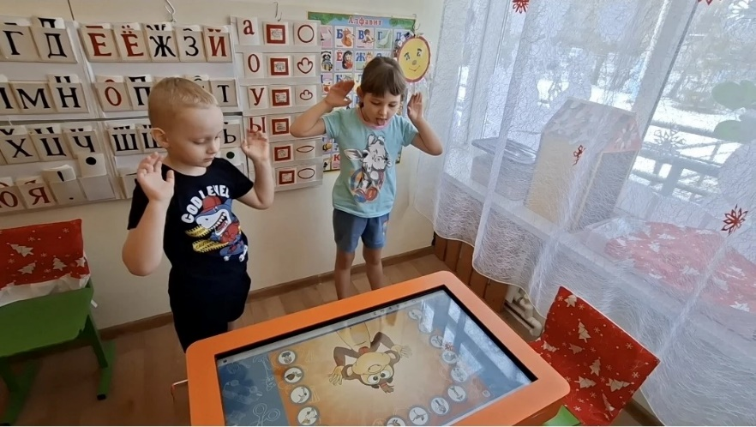
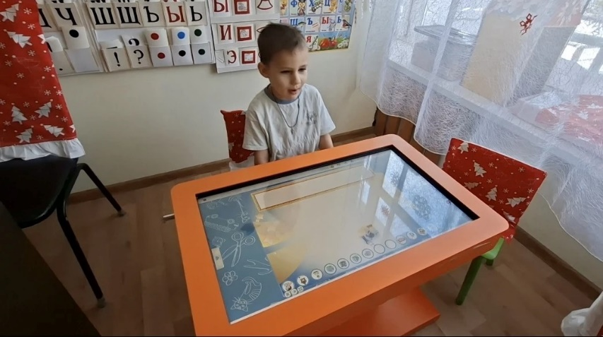
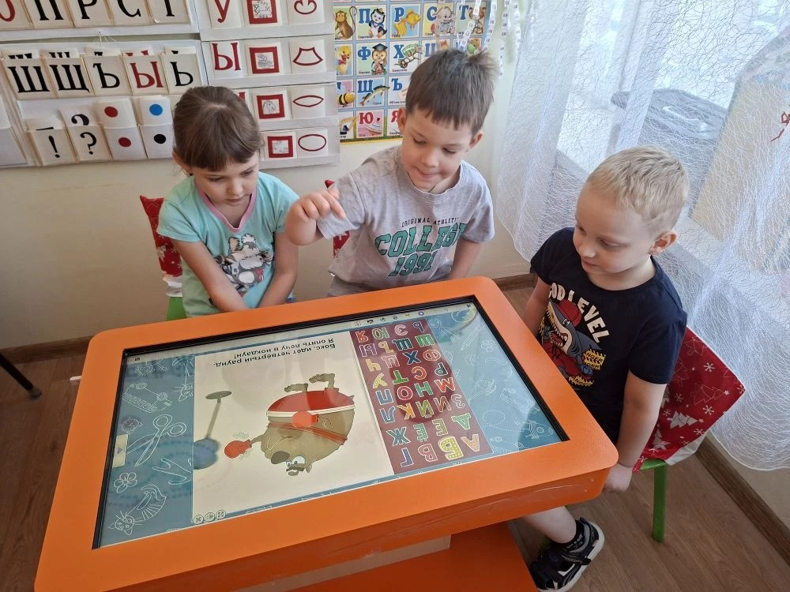
Интерактивные игры представляют для специалиста не часть содержания коррекционного обучения, а дополнительный набор возможностей коррекции отклонений в развитии ребенка.
Я убедилась в высокой результативности занятий с использованием интерактивных игр. Использование интерактивных игр позволяет сделать процесс обучения и развития ребенка достаточно простым и эффективным, открывает новые возможности специального образования.

